ČETVRTAK 10.12.2020. HRVATSKI JEZIK-LK,MT

PROČITAJ:

**OVO JE LIJEP** 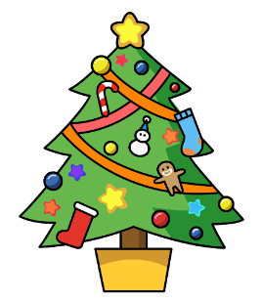.

**NA BORU SU** .

**NA VRHU JE** **.**

**NA BORU SJAJE 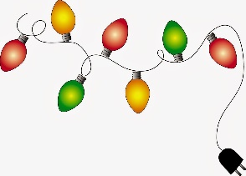.**

**GORE SU 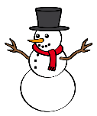 I 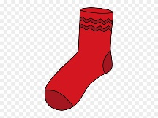.**

**NA BORU SU I 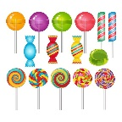.**

 **SU KITILA 